Tugas Praktek M-09 (Firestore)
2 Digit Angka terakhir NIM = 37 (Angka Prima)
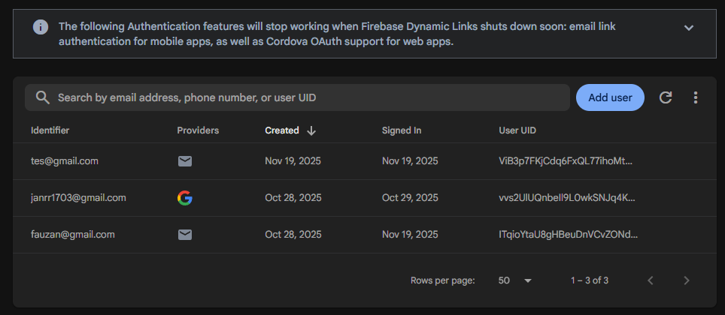
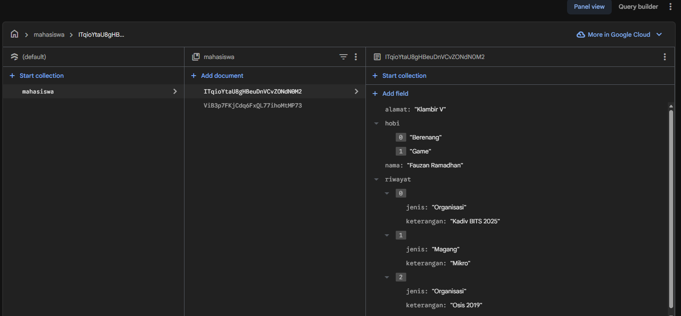
Soal 1.
- Buat fitur Login & Register menggunakan Firebase Authentication (Email & Password).
- Setelah pengguna login, ambil userID / authID dari Firebase Auth.
- Gunakan userID tersebut sebagai documentID untuk data mahasiswa pada Firestore.
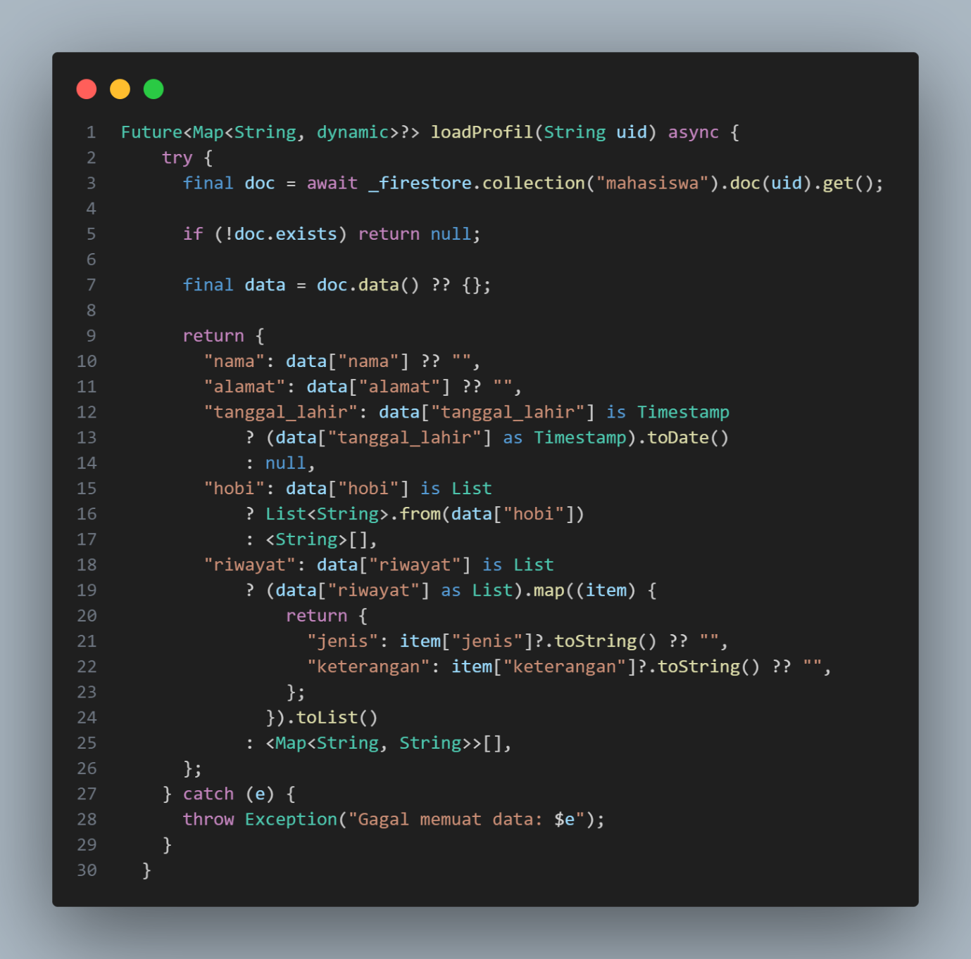
Keterangan: UID diambil dan dijadikan sebagai nama document

Buat form input profil dan simpan ke Firestore dalam struktur:
Collection: mahasiswa, Document: userID (dari Auth), Fields:nama: string, alamat: string, tanggal_lahir: timestamp, hobi: array of string (multi value), riwayat: array of map (multi value, misal: sekolah, organisasi, pekerjaan)
Berikut Nama Field Beserta Tipe Data-nya
Nama:
Alamat:
Tanggal_Lahir:
Hobi: 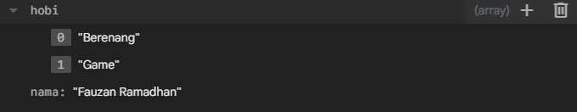
Riwayat: 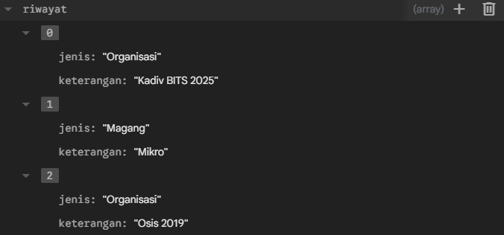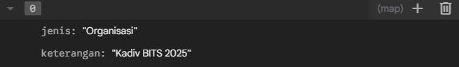

Hasil:
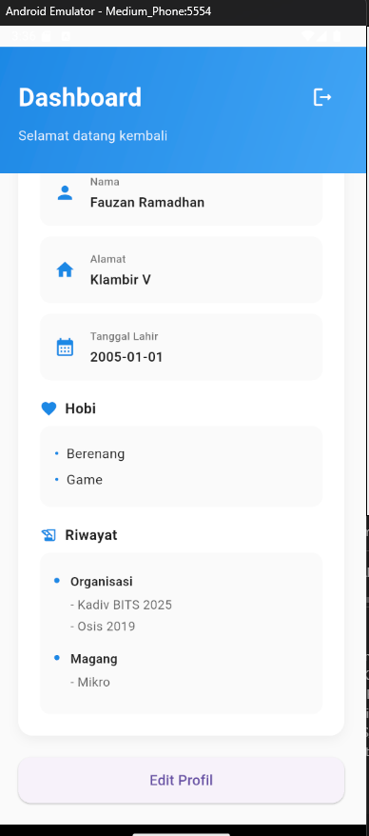
Program: Pengumpulan M09

